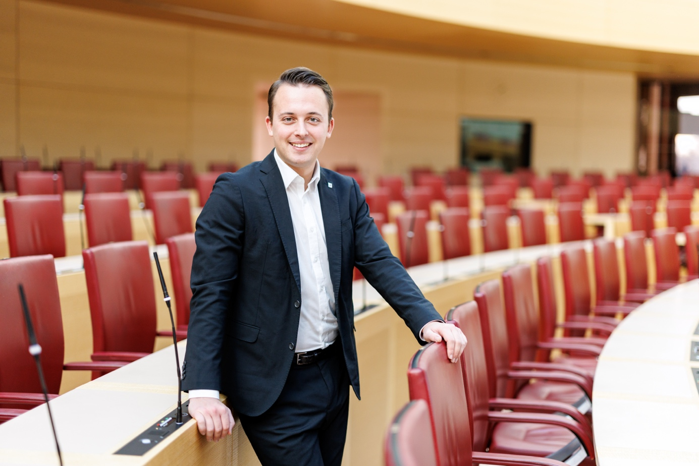 Weniger Bürokratie für das Ehrenamt: MdL Preidl stieß 2025 im Landtag eine Verlängerung der Förderzeiträume bei der Basisförderung für Jugendverbände an.
Bildquelle: Bürgerbüro Preidl

Bayerische Vereinspauschale bleibt auf Rekordniveau
Abgeordneter Preidl: Ehrenamt und Vereinsarbeit sind der Herzschlag unseres Freistaates. Wir sichern darum eine verlässliche Förderung und setzen uns weiter für bürokratische Entlastungen und finanzielle Erleichterungen ein.
Cham. Gute Nachrichten für Bayerns Sport- und Schützenvereine! Auch in diesem Jahr unterstützt der Freistaat die Vereine in der Oberpfalz und im Landkreis Cham im Rahmen der Vereinspauschale mit Fördereinheiten mit mehreren Millionen Fördereinheiten. Der Wert einer Fördereinheit wird 2026 erneut auf 36 Cent festgelegt.
„Im Haushalt kann das Rekordniveau gehalten werden, das bereits im Doppelhaushalt 2024/25 erreicht wurde. Von den 7.808.416 Fördereinheiten für die Oberpfalz entfallen rund 24 % auf den Landkreis Cham. Die Vereine in unseren Gemeinden, Märkten und Städten erhalten insgesamt rund 427.600 Euro für ihre wertvolle Arbeit“, betont Landtagsabgeordneter Preidl.
Mit rund zwei Millionen zusätzlichen Fördereinheiten gegenüber dem Vorjahr ist faktisch sogar ein neuer Höchststand erreicht worden. Das verdeutlicht den Erfolg der langjährigen Fördermaßnahme, die den ehrenamtlich Engagierten in Bayern bei ihrem tagtäglichen Einsatz für ihre Mitmenschen den Rücken stärkt.
„Ehrenamtliche übernehmen im Freistaat zahlreiche Aufgaben im sozialen Bereich, im Sport und der Kulturszene, die für das gesellschaftliche Leben in Bayern von unschätzbarem Wert sind. Die FREIE-WÄHLER-Fraktion setzt sich deswegen auf Landes- und Bundesebene dafür ein staatliche Hürden aus dem Weg zu räumen“, erklärt Preidl.
Den Grund dafür sieht der Abgeordnete aus Bad Kötzting in den zahlreichen positiven Effekten für die Gesellschaft: Der organisierte Sport beispielsweise sei maßgeblich für die körperliche Entwicklung und Gesundheit jedes Einzelnen und für den gesellschaftlichen Zusammenhalt von enormer Bedeutung. Mit Blick auf die bayerische Olympiabewerbung sieht Preidl die Vereine in einer wichtigen Rolle. Eine funktionsfähige Vereinslandschaft sei essenziell, um die Talente von morgen zu fördern und Status Bayerns als Sportland festigen zu können. Wem Demokratie und Verständigung wichtig seien, der dürfe nicht an den Vereinen sparen, die eine Keimzelle gesellschaftlicher Mitbestimmung und Mitgestaltung sind.

